1. 实现功能

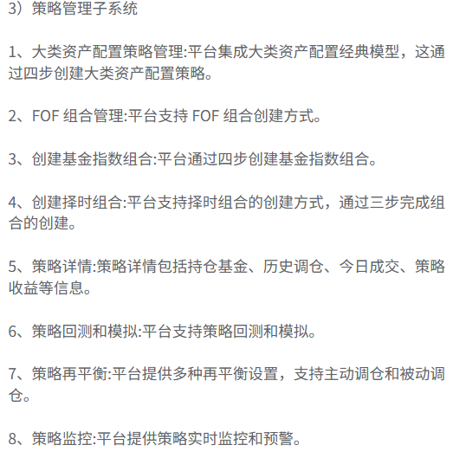

二、技术栈

|  |  |  |
| --- | --- | --- |
| 层级 | 技术/框架 | 说明 |
| 前端 | Vue 3+vite | 快速构建、热更新 |
| 状态管理 | Pinia | 轻量、与 Composition API 原生契合 |
| UI组件库 | Element Plus | 丰富、企业级组件 |
| 图表 | Echarts for Vue | 强大的可交互图表 |
| 网络层 | Axios | 请求拦截自动带 Token，统一错误处理 |
| 路由 | Vue Router | 子路由、路由守卫 |
| 打包 | Vite | 极速冷启动与热更新 |

|  |  |  |
| --- | --- | --- |
| 层级 | 技术/框架 | 说明 |
| 后端 | Spring Boot | 快速开发微服务 |
| 安全 | Spring Security + JWT | 接口鉴权、角色控制 |
| 持久化 | Spring Data JPA | 代码化数据库操作 |
| 数据库 | Mysql | 关系型数据存储 |
| 构建工具 | Maven/Gradle | 依赖管理、构建发布 |

三、页面设计

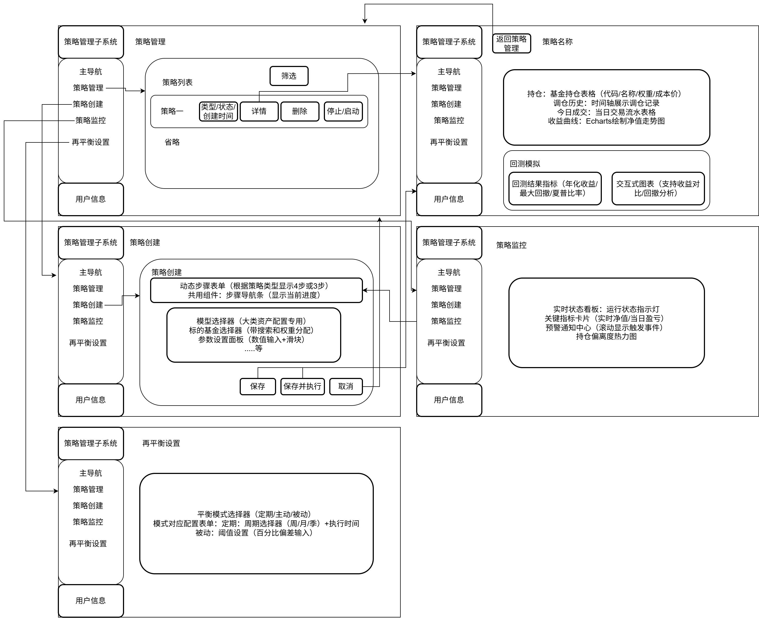

1. 数据库设计

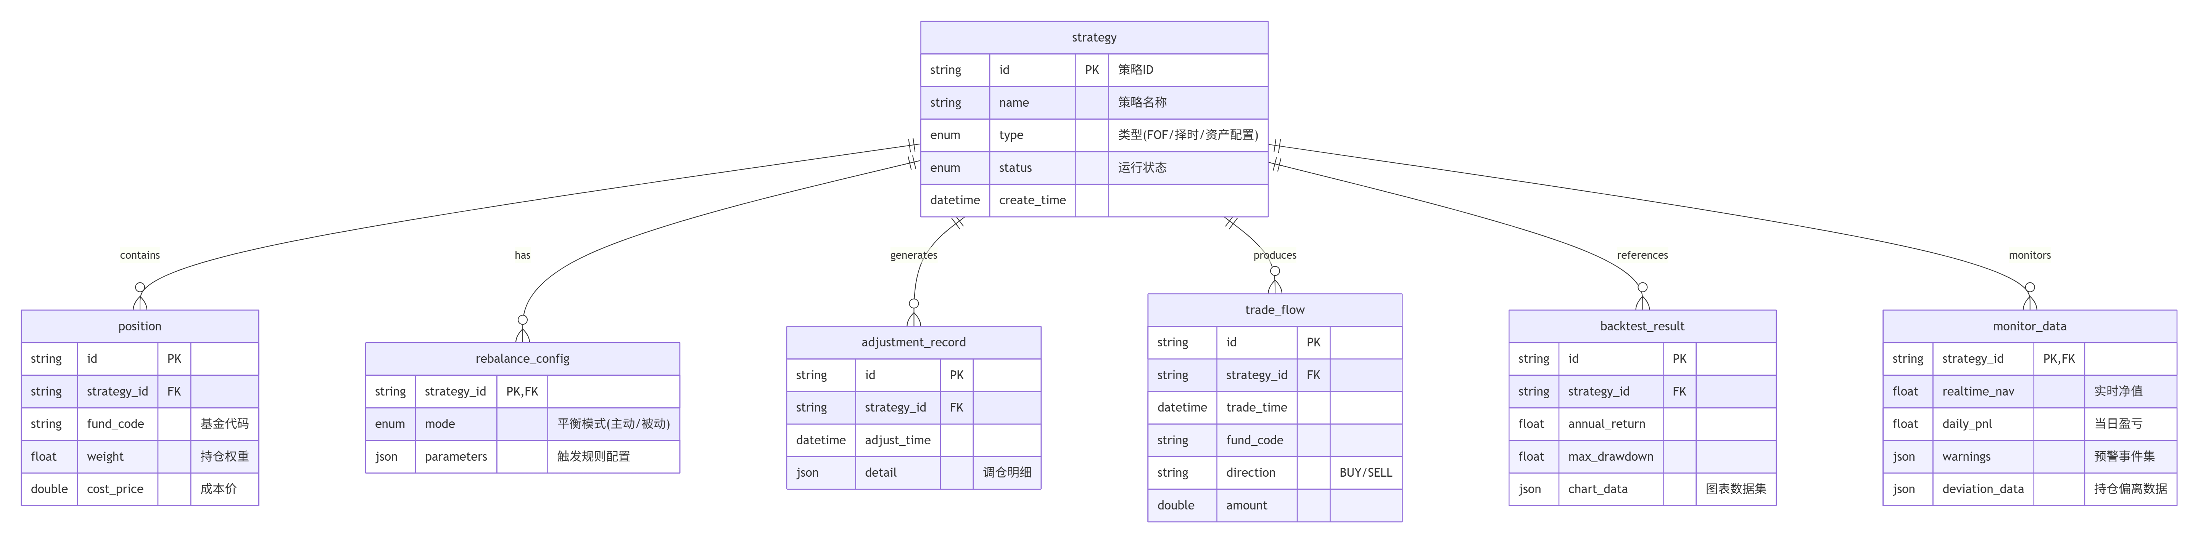

1. 前后端交互

